Kwistbeek

* 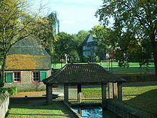De **Kwistbeek** is een [beek](http://nl.wikipedia.org/wiki/Beek_(stroom)) in [Limburg (Nederland)](http://nl.wikipedia.org/wiki/Limburg_(Nederland)).
* De bron bevindt zich in [Helden](http://nl.wikipedia.org/wiki/Helden) in de buurtschap Stogger.
* De beek loopt naar [Baarlo](http://nl.wikipedia.org/wiki/Baarlo_(Limburg)) waar zij uitmondt in de [Maas](http://nl.wikipedia.org/wiki/Maas).
* Op de Kwistbeek ligt de [watermolen van Baarlo](http://nl.wikipedia.org/wiki/Molen_van_Baarlo).